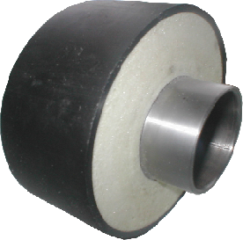183014, РОССИЯ, г. Мурманск
СКАРОС
ул. Щербакова, д.7, лит.А,
тел/факс.: (8 152) 53-29-99
тел.: (8 152) 49-43-11, 53-12-50
e-mail: skarоs@mail.ru
ОБЩЕСТВО С ОГРАНИЧЕННОЙ ОТВЕТСТВЕННОСТЬЮ

ООО «Скарос»
ИНН 5190113070
КПП 519001001

Зарегистрировано Инспекцией Министерства РФ по налогам и сборам по городу Мурманску Мурманской области 10 января 2003г.

ОГРН 1035100153142
ОКПО 59901253
ОКВЭД 51.51 ОПТОВАЯ ТОРГОВЛЯ ТОПЛИВОМ

Адрес: 183052, Россия, г. Мурманск, ул. Щербакова, д. 7а

Р/счет № 40702810703200807644
Ф-Л С-ПЕТЕРБУРГ-ПКБ ПАО БАНКА "ФК ОТКРЫТИЕ" Г. САНКТ- ПЕТЕРБУРГ
К/счет 30101810140300000823
БИК 044030823

Генеральный директор Вельмякин Александр Николаевич, действует на основании Устава.

Главный бухгалтер Кремнева Инна Борисовна

